
О внесении изменений в приказ исполняющего обязанности Министра по инвестициям и развитию Республики Казахстан от 16 июня 2015 года № 694 "Об утверждении Правил регистрации и учета химической продукции"
Приказ Министра промышленности и строительства Республики Казахстан от 25 декабря 2024 года № 439. Зарегистрирован в Министерстве юстиции Республики Казахстан 26 декабря 2024 года № 35533
Примечание ИЗПИ!
Порядок введения см. п. 4.
ПРИКАЗЫВАЮ:
1. Внести в приказ исполняющего обязанности Министра по инвестициям и развитию Республики Казахстан от 16 июня 2015 года № 694 "Об утверждении Правил регистрации и учета химической продукции" (зарегистрирован в Реестре государственной регистрации нормативных правовых актов за № 11737) следующие изменения:
в Правилах регистрации и учета химической продукции, утвержденных указанным приказом:

пункт 2 изложить в следующей редакции:
"2. Действие настоящих Правил не распространяется на продукций, предусмотренные пунктом 2 статьи 3 Закона и перечень продукции (товаров), подлежащей государственному санитарно-эпидемиологическому надзору (контролю) на таможенной границе и таможенной территории Евразийского экономического союза, утвержденный Решением Комиссии Таможенного союза от 28 мая 2010 года № 299 "О применении санитарных мер в таможенном союзе", а также на химическую продукцию, в отношении оборота, разработки, переработки, производства, приобретения, реализации, хранения, использования и уничтожения которых установлен разрешительный порядок в соответствии с Законом Республики Казахстан "О разрешениях и уведомлениях":
1) наркотические средства, психотропные вещества и прекурсоры;
2) взрывчатые и пиротехнические вещества;
3) яды;
4) пестициды;
5) красители, синтетические моющие средства;
6) средства дезинфекции, дезинсекции и дератизации;
7) пищевые добавки;
8) этиловый спирт и алкогольная продукция, табачные изделия.";

пункт 5 изложить в следующей редакции:
"5. Государственная услуга "Регистрация и учет химической продукции" (далее - государственная услуга) оказывается Комитетом промышленности Министерства промышленности и строительства Республики Казахстан (далее - услугодатель) согласно настоящим Правилам.
Услугодатель, в течение трех рабочих дней с даты утверждения или изменения подзаконного нормативного правового акта, определяющего порядок оказания государственной услуги, актуализирует информацию о порядке ее оказания и направляет в Государственную корпорацию "Правительство для граждан", оператору информационно-коммуникационной инфраструктуры "электронного правительства" и Единый контакт-центр.".

приложение 1 к указанным Правилам изложить в новой редакции согласно приложению 1 к настоящему приказу;
в приложении 2 к указанным Правилам:
строку, порядковый номер 1, изложить в следующей редакции:
"
1 | Наименование услугодателя | Комитет промышленности  Министерства промышленности и строительства  Республики Казахстан (далее - услугодатель).
";

приложения 4 и 5 к указанным Правилам изложить в новой редакции согласно приложениям 2 и 3 к настоящему приказу.
2. Комитету промышленности Министерства промышленности и строительства Республики Казахстан в установленном законодательством порядке обеспечить:
1) государственную регистрацию настоящего приказа в Министерстве юстиции Республики Казахстан;
2) размещение настоящего приказа на интернет-ресурсе Министерства промышленности и строительства Республики Казахстан после его официального опубликования.
3. Контроль за исполнением настоящего приказа возложить на курирующего вице-министра промышленности и строительства Республики Казахстан.
4. Настоящий приказ вводится в действие по истечении шестидесяти календарных дней после дня его первого официального опубликования.
Министр промышленности  и строительства  Республики Казахстан | К. Шарлапаев
"СОГЛАСОВАНО"
Министерство сельского хозяйства
Республики Казахстан
"СОГЛАСОВАНО"
Министерство финансов
Республики Казахстан
"СОГЛАСОВАНО"
Министерство национальной экономики
Республики Казахстан
"СОГЛАСОВАНО"
Министерство цифрового развития, инноваций
и аэрокосмической промышленности
Республики Казахстан
"СОГЛАСОВАНО"
Министерство внутренних дел
Республики Казахстан
"СОГЛАСОВАНО"
Министерство энергетики
Республики Казахстан
Приложение 1 к приказу
Министра промышленности
и строительства
Республики Казахстан
от 25 декабря 2024 года № 439
Приложение 1
к Правилам регистрации и учета
химической продукции
форма
Реквизиты юридического лица (адрес, БИН, телефон)
Председателю
Комитета промышленности
Министерства промышленности
и строительства
Республики Казахстан
Фамилия, Имя и Отчество
(при его наличии)
(далее – Ф.И.О.)
Заявление на регистрацию химической продукции
Просим выдать свидетельство о регистрации химической продукции на:
___________________________________________________________________
Приложение: на ____ листах.
Согласен на использование сведений, составляющих охраняемую законом тайну,
содержащихся в информационных системах.
____________ (подпись) "__" ________ 20___года.
Приложение 2 к приказу
Министра промышленности
и строительства
Республики Казахстан
от 25 декабря 2024 года № 439
Приложение 4
к Правилам регистрации
и учета химической продукции
форма
ҚАЗАҚСТАН РЕСПУБЛИКАСЫ  ӨНЕРКӘСІП ЖӘНЕ ҚҰРЫЛЫС  МИНИСТРЛІГІ |  | МИНИСТЕРСТВО ПРОМЫШЛЕННОСТИ  И СТРОИТЕЛЬСТВА  РЕСПУБЛИКИ КАЗАХСТАН
"Өнеркәсіп комитеті"  республикалық  мемлекеттік мекемесі |  | Республиканское государственное  учреждение "Комитет промышленности"
Мотивированный отказ
Комитет промышленности, рассмотрев Паспорт безопасности химической продукции "____________________" сообщает, что:

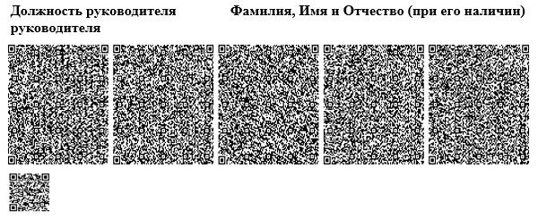

Приложение 3 к приказу
Министра промышленности
и строительства
Республики Казахстан
от 25 декабря 2024 года № 439
Приложение 5
к Правилам регистрации
и учета химической продукции
форма
ҚАЗАҚСТАН РЕСПУБЛИКАСЫ  ӨНЕРКӘСІП ЖӘНЕ ҚҰРЫЛЫС  МИНИСТРЛІГІ |  | МИНИСТЕРСТВО ПРОМЫШЛЕННОСТИ  И СТРОИТЕЛЬСТВА  РЕСПУБЛИКИ КАЗАХСТАН
"Өнеркәсіп комитеті"  еспубликалық  мемлекеттік мекемесі |  | Республиканское государственное  учреждение "Комитет промышленности"
Свидетельство о регистрации химической продукции
Номер: Дата:
[Наименование организации] [Адрес]
Химическая продукция:
__________________________________________
(полное название химической продукции)
__________________________________________
(полное название химической продукции)
__________________________________________
(фирма производитель)
в виде ____________________________________
(форма выпуска)
Область применения:
Дата регистрации

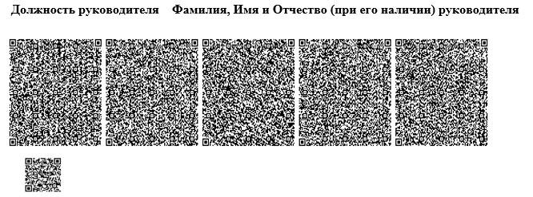

© 2012. РГП на ПХВ «Институт законодательства и правовой информации Республики Казахстан» Министерства юстиции Республики Казахстан

